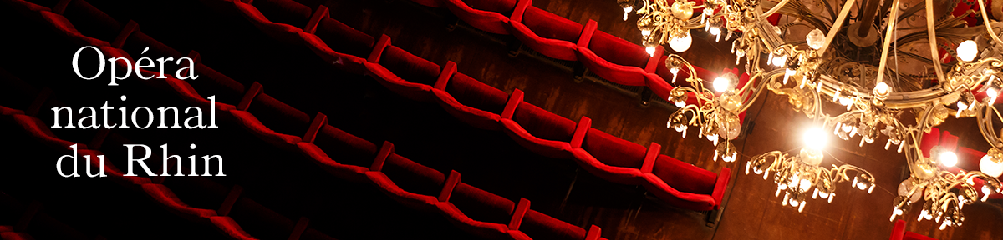

**Recrute**

##### Un.e MACHINISTE - RESPONSABLE DE SPECTACLE

L’Opéra national du Rhin, né de la volonté des villes de Strasbourg, Mulhouse et Colmar, fait partie des six opéras distingués par le label Opéra national en région, et de Centre Chorégraphique national. Inscrit dans un réseau national et international de collaborations artistiques et culturelles, il constitue un pôle de développement lyrique et chorégraphique, avec des unités de création et diffusion réparties dans les trois villes, et accueille près de 140.000 spectateurs par an.

**Directeur général :** Alain Perroux

**MISSIONS**

Responsable de la gestion de l'ensemble des travaux de machinerie liés à la production qui lui est attribuée, et du bon déroulement du spectacle sur le plan de la machinerie.

Placé.e sous l’autorité du Chef de service machinerie ou de son Adjoint, il/elle est particulièrement attentif.ve à la qualité d’exécution des travaux qui lui sont confiés, et sera plus particulièrement en charge de :

* **La préparation de la production, et le suivi de la construction des décors :**

- participe à l'étude de la maquette des décors en liaison avec les ateliers de construction.

Cette étude comporte :

le relevé des observations du décorateur et metteur en scène

la détermination des principes de construction des décors et des possibilités techniques de changements de décors

- suit la construction et l'avancement des décors : participe à la réalisation de certaines phases de construction et est chargé.e des repérages des décors en ateliers.

- détermine les besoins en matériel et en personnel et vérifie les possibilités de mise à disposition dans la période concernée.

* **La coordination des travaux :**

- travaille en liaison étroite avec le bureau d'études, le metteur en scène, le décorateur, les responsables de production des autres services techniques, la régie de scène et le service HSE.

- participe à l'élaboration du planning technique (installation, filage technique).

- assure la coordination pendant la période de montage et de répétition entre la scène et les ateliers de décors (planning d'installation des ateliers, peinture, serrurerie, demandes de travaux supplémentaires).

* **L’exploitation des décors sur scène**

- suit les répétitions artistiques en studio, et en scène. Il/elle coordonne son travail avec la régie, les éclairages, la vidéo, le son et les accessoires ainsi qu’avec les autres services de scène, en fonction des besoins.

- responsable de l'installation et de la bonne exécution des changements de décors conformément à la conduite du spectacle.

- organise dirige et répartit les tâches en lien avec les différentes équipes lors des répétitions techniques qu'il/elle aura programmées. Il/elle est tenu.e d’organiser le travail sur scène de façon à répondre de manière optimale aux exigences artistiques

- participe à l’exploitation des décors sur scène, à savoir :

* Manutention, montage et démontage des décors (chariotage, chargement, déchargement, …),
* Rangement et stockage
* Changements et mises en place des décors avant et durant les répétitions et les représentations,

# L’encadrement de son équipe :

- encadre et anime le ou les machinistes et cintriers affectés au spectacle qu’il/elle sait motiver et impliquer : détermine et répartit les tâches, suit et vérifie la bonne réalisation des travaux

* **L’établissement du dossier technique :**

- réalise le dossier technique du spectacle. Ce dossier réunit les éléments essentiels à la reprise du spectacle, à savoir :

plans d’implantation et d’adaptation des décors (implantation dans les différents lieux de diffusion)

fiches cintres et poids

plans de construction des décors établis par les ateliers

croquis réalisés des éventuels détails d’assemblage ou d’éléments de décor, photos techniques

conduite machinerie

liste détaillée de l'ensemble du matériel nécessaire hors production (stock, visserie…)

inventaire des décors

méthode de montage/démontage et consignes d’utilisation du décor

répartition des tâches par poste (côtés cour et jardin)

durée d'installation, effectifs nécessaires au montage, répétition, démontage, spectacle.

volume de transport et de stockage

liste des travaux à prévoir sur le décor en cas de future reprise de la production

# Veiller à la sécurité durant toutes les phases de la production :

- responsable de l'exécution des travaux de machinerie dans le respect des règles de sécurité aux ateliers, en répétition, sur scène, dans le bâtiment et ses annexes sur tous les lieux de diffusion des spectacles.

- identifie les risques que présente le décor (au sol et au cintre), son montage, démontage et en jeu, tant pour l’équipe technique que pour les artistes sur scène et musiciens. Il/elle définit la méthode de montage/démontage ainsi que les mesures nécessaires pour pallier les risques et s’assure de la bonne compréhension de ces consignes par tous.

- s’assure du bon fonctionnement de l’ensemble des machines et outils nécessaires au spectacle et veille à leur bon état ainsi qu’à leur bonne utilisation, en minimisant les risques pour tous (port de charges, port des EPI, etc.)

- recense les problèmes rencontrés et les dysfonctionnements, et en informe le cas échéant le Chef de service ou son adjoint.

Il/elle pourra également être amené.e à intervenir dans l’équipement, soit dans d’autres lieux que le théâtre pour l’installation de structures provisoires, soit dans d’autres théâtres avec lesquels l’Opéra national du Rhin aurait convenu de travailler.

**4. COMPETENCES ET QUALITES REQUISES**

* **Formation :**
* CAP/BEP, BT ou Bac à Bac +2, dans les domaines de l’électromécanique, métallerie/construction métallique, bois ou BTP/Génie civil), complétée obligatoirement par une grande expérience en machinerie de théâtre ou dans des fonctions analogues
* **Compétences :**
* maitrise des techniques de scène et bonnes connaissances en construction de décors
* bonnes aptitudes physiques et aux travaux manuels
* capacité à animer et à gérer une équipe
* connaissances des normes et règlements de sécurité dans les théâtres, et de la réglementation en sécurité du travail
* pratique de l’informatique (la connaissance d’AutoCAD serait un plus)
* pratique d’une langue étrangère appréciée (anglais, allemand)

# Qualités :

* bonne capacité d’analyse, d’observation
* sens de la coordination et force de proposition
* disponibilité et souplesse pour s’adapter aux éventuelles exigences techniques et artistiques
* animé.e par la notion de service et qualité du travail accompli

**Observations complémentaires :**

Poste permanent à temps complet, grille technicien territorial de la fonction publique territoriale

**Contraintes particulières et particularités du poste :**

Mobilité dans le cadre de déplacements dans les différents lieux d’exploitations du Syndicat intercommunal (Strasbourg, Mulhouse, Colmar) ou autres en cas de coproductions, locations ou partenariats

Horaires en rapport avec le spectacle, décalés, 7j/7

De par son intervention sur scène durant les répétitions et représentations, peut être amené.e à revêtir des costumes ou coiffure pour effectuer ses fonctions, ainsi qu’à porter des vêtements de travail spécifiques

***Merci de faire parvenir votre candidature (lettre de motivation et CV) pour le 06 avril 2025***

*A Monsieur le Directeur général de l’Opéra national du Rhin*

*Direction des Ressources humaines*

*19, Place Broglie – 67008 Strasbourg Cedex*

*Email : rh@onr.fr*